**Utvärdering av workshop för**

**SDN utbildningsutskott**

**15, 16, 17 och 30 oktober 2013**

Vid utbildningens fyra tillfällen medverkade totalt 71 deltagare, varav 56 deltagare utvärderade utbildningsdagarna. Sammanlagt 82 personer anmälde sig.

**1. Har workshopens innehåll omfattat de frågor som du anser vara mest relevanta för ditt uppdrag i utbildningsutskottet?**

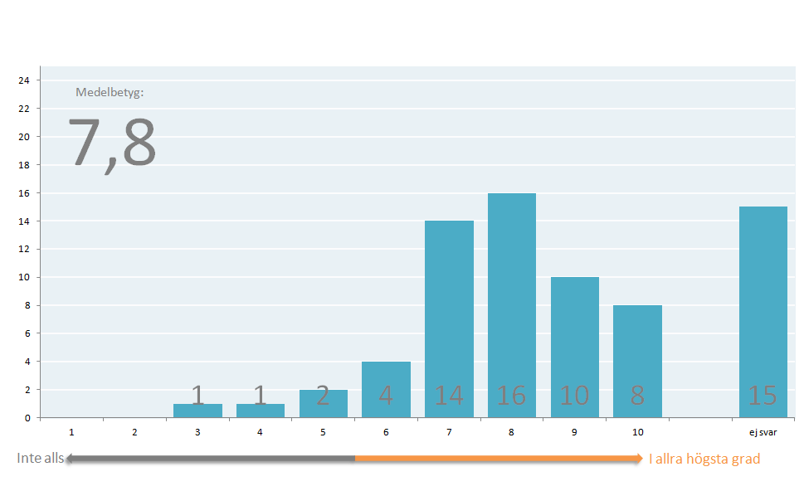

**2. Hur uppfattade du innehållet avsnittet som handlar om utbildningsutskottet roll i ansvaret för utbildningen?**

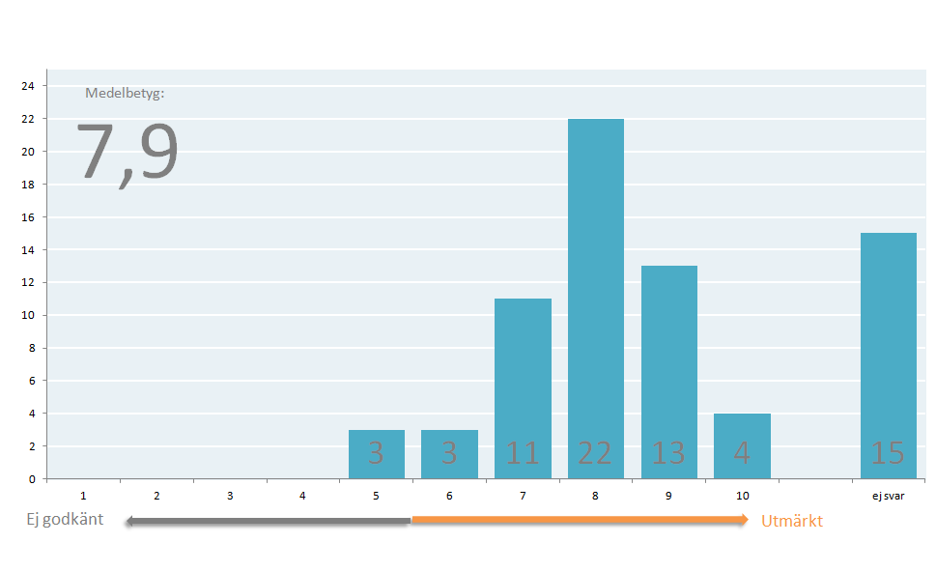

**3. Hur uppfattade du innehållet i avsnittet om nationella mål?**

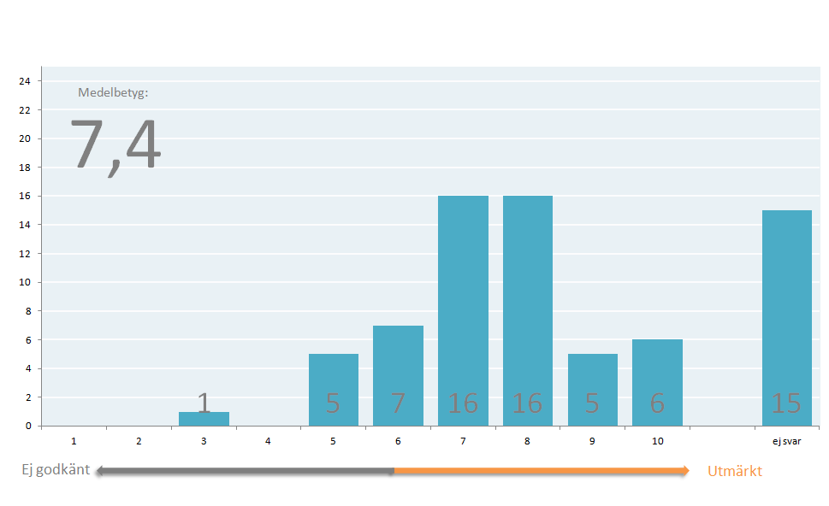

**4. Hur uppfattade Du innehållet i avsnittet som handlade om systematiskt kvalitetsarbete i skolan?**

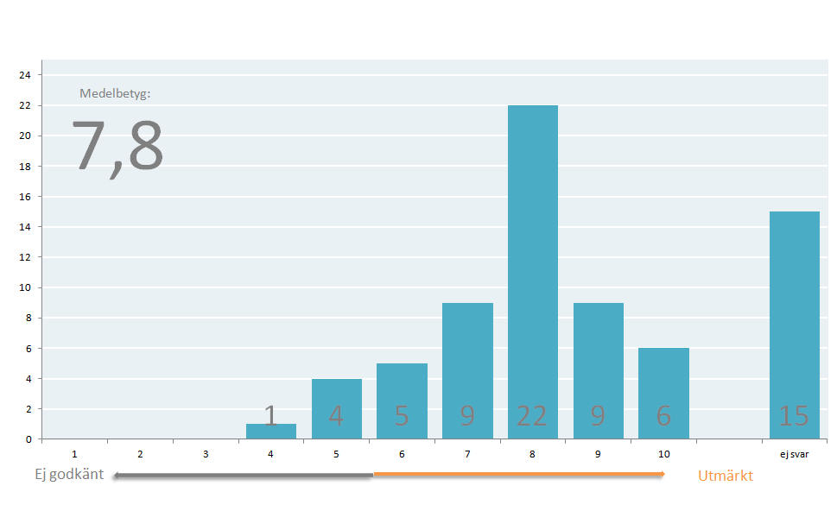

**5. Det här tycker jag var särskilt bra:**

* Varva föredragningar med gruppdiskussioner.
* Dialogen i utskottet.
* Diskussionsmöjligheterna.
* Frågor om kvalitetsarbetet/analys.
* Huvudmannens roll och ansvar.
* Avsnittet om utbildningsutskottets roll.
* Systematiskt kvalitetsarbete.
* Bra upplägg.
* Jan Mellgren är väldigt bra.
* Vi kan bygga på detta för att skapa samsyn i staden!
* Bra och kunniga föreläsare.
* Skolverkets allmänna råd.
* Samspel och utbyte politiker/huvudman/tjänsteman/skola.
* Förstå vår roll i skolutskottet.
* Möjligheter till diskussion med egna nämnden.
* Goda råd och tankar av ”experterna” föreläsarna.
* Bra föredrag och bra kompetens.
* God övergripande introduktion av verksamheten i utbildningsutskotten utifrån ett nationellt samt strukturellt perspektiv.
* Gott perspektiv med kränkning.
* Utvecklingsbar koppling mellan presentation och diskussioner i grupp.
* Pedagogiskt upplägg.
* Bildspelet är ett bra komplement att titta tillbaka på.
* Uppdragets omfattning, krav och ansvar, betydligt större än min tidigare föreställning, detta ej sagt som något negativt.
* Texten med instruktion för oss.
* Tiden till gemensam diskussion och att de föreläsande deltog vid denna diskussion.
* Vi fick igång en bra diskussion i vår grupp.
* Tid att prata med varandra.
* Prata i SDF-området.
* Informationen om lärarbehörigheter i olika åldersklasser som kräver nya skolorganisationer.
* Rätt nivå på utbildningen.
* Bra blandning av fakta och exempel.
* Bra med bikupor per stadsdel.
* Två föredragare som hjälptes åt i växling med diskussion.
* Fokus på huvudman.
* Varvningen mellan ”föreläsning” och diskusson kring bordet.
* Att få ut power point-presentationen uppskattas.
* Lagom ingående info i fråga 3 och 4. Bra diskussionsfrågor.

**6. Det här tycker jag kan förbättras:**

* Spetsa till lite mer förskola.
* Fritidshemmens roll i utbildningssystemet.
* Mer specifika frågeställningar.
* Systematiskt kvalitetsarbete.
* Svårt att veta vad utbildningsutskottets roll är i det systematiska kvalitetsarbetet, så att vi inte trampar in i förvaltningens ansvar.
* Skicka gärna ut bilderna som visades före utbildningen, det skulle underlätta.
* Mer samordning, exempel på hur man kan arbeta.
* Dokumentationen i skolan.
* Rutiner och former för värdegrund i våra skolor.
* Mer politikerutbildning och gärna uppföljning.
* Tiden kl 18:00-21:00 är försent.
* Fler utbildningar!
* Lokalen är urusel, svårt att höra.
* Mer specifika frågeställningar till diskussionerna.
* Föreläsarna får gärna vara mer samkörda.
* Gärna materialet innan utbildningen för information.
* Mer tid för frågor och reflektioner.
* Lite kortare mötestid, lite kortare dragningar.
* Svårt att konkritisera generella riktlinjer för ett lokalt perspektiv, men kanske skulle ni kunna ta upp fler utvecklingsområden och fråga/initiera diskussion kring hur de åtföljs samt utvecklas inom ramen för just vårt arbete?
* Hur kan vi påverka utbildningen och utvecklingen i kommunen och landet i sin helhet?
* Hur kan vi hjälpa eleverna i vardagen?
* Hur kan vi öka den ekonomiska kvaliteten?
* Avsätta mer tid för denna genomgång.
* Att lägga utbildningen så sent känns ogenomtänkt, man är för trött efter jobbet, blir högre kvalitet dagtid.
* Styr upp tiden – Lägg in tid för bensträckare.
* Saknas politiker från KS.
* Bättre att börja tidigare - trött efter kl 20:00.
* Hur arbetar man med att förbättra lärarens kvalitet i klassrummet?
* Lite mer av dialog i storgrupp.
* Utskick av material innan.
* Mer av nationella mål – det gick för snabbt.
* Mer utbildning i kvalitetsarbete och uppföljning.
* Erfarenhetsutbyte mellan utskotten längre fram.
* Mer kring vetenskapsgrunder och forskning.
* Fördjupade kurser behövs.
* Snabbpresentation av deltagarna.
* Det sista avsnittet hade kunnat vara mer pedagogiskt.
* Dock svårt att hålla diskussionerna på en konkret nivå för utbildningsutskottens framtida uppgifter (kanske för att dessa uppgifter fortfarande är väldigt luddiga?)